Урок на 27.04.2020

ТЕМА:

Приёмы игры в настольном теннисе

Подача - удар, с помощью которого мяч вводится в игру.
Плоский удар - удар, при котором мячу не сообщается никакого преднамеренного вращения.
Накат - удар со слабым верхним вращением и большой скоростью мяча. Атакующий удар, при котором акцент делается на линейную скорость мяча. При классическом исполнении наката рекомендуется наносить удар в высшей точке траектории мяча при отскоке. При накате большое значение имеет основание ракетки. Чтобы накатить, нужно во время контакта с мячом вести ракетку снизу вверх.
Подставка / Блок - подставка почти неподвижной ракетки под атакующий мяч.
Подрезка - это базовый защитный элемент с нижним вращением, выполняется для обороны или для затруднения атаки соперника. Подрезкой следует играть низко над сеткой, высокий мяч - легкая добыча для быстрого удара.
Срезка - это разновидность подрезки, которая выполняется сразу при отскоке мяча с использованием скорости приходящего мяча.
Скидка - это атакующий элемент, который выполняется только с коротких мячей и не является разновидностью наката и топ-спина.
Банан (кистевой топ-спин слева или скрутка) - играется по короткому и среднему мячу, только с левой стороны (backhand) по любому вращению (в т.ч. сильное нижнее вращение) с изменением техники удара.
Скрутка - это либо контр-топ-спин со стола, либо просто топ-спин со стола по восходящему мячу.
Топ-спин — атакующий технический прием, направленный на сообщение мячу высокой поступательной скорости и высокой скорости вращения. Топ-спин достаточно сложен как для выполнения, так и для его приема. Мяч, получивший сверхсильное верхнее вращение, имеет более выгнутую траекторию полета, летит медленнее, зато при взаимодействии со столом и ракеткой имеет быстрый и неожиданный отскок, им легче управлять и надежнее попадать.
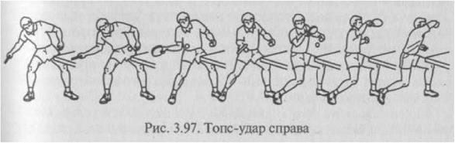
Свеча - защитный удар обычно с верхним вращением и средней линейной скоростью, при котором мяч высоко отскакивает на половине противника. Хорошая свеча должна опускаться как можно ближе к кромке половины стола противника, что затрудняет атакующий возврат мяча.
Смеш (от англ. smash — «удар») - мощный атакующий удар по свече сверху вниз. Грамотно выполненный смеш наносится косым по отношению к противнику уходящим ударом так, что мяч невозможно достать. Жаргонное название «лопата».
Выход из короткой игры - это длинный приём по короткому мячу, направленный на более открытый розыгрыш (подрезка, срезка, скидка, банан).
Можно отметить следующие комбинированные удары:
- Полусвеча — комбинация топ-спина и свечи;
- Подрезка-блок;
- Комбинация наката и топ-спина — имитируется накат, например вправо, но в последний момент придается боковое вращение, за счет которого мяч уходит влево.
Элементы настольного тенниса в зависимости от траектории мяча:
- Удар в высшей точке - удар по мячу на максимальной высоте после отскока.
- Удар по восходящему мячу - удар по мячу, не достигшему высшей точки после отскока.
- Удар по снижающемуся мячу - удар по мячу, прошедшему высшую точку после отскока.

